→ O vetor posição r da partícula nesse instante é um vetor que vai da origem do sistema de coordenadas até o ponto P.
→ O módulo do vetor v em qualquer instante é a velocidade escalar v da partícula no referido instante.
→ Qualquer partícula que segue uma trajetória curva está acelerando mesmo quando sua velocidade escalar for constante por ela está variando na direção e/ou sentido.

Os componentes perpendiculares e paralelos da aceleração

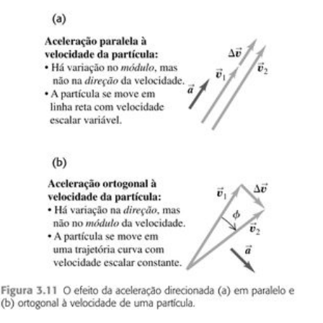

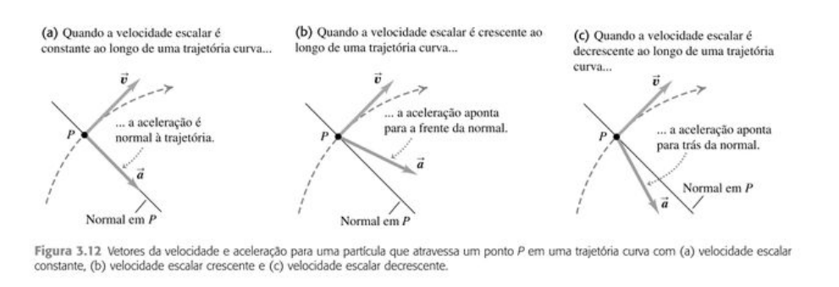

Movimento de um projétil

→ Dessa forma, podemos considerar o movimento de um projétil como a combinação de um movimento horizontal com velocidade constante e um movimento vertical com aceleração constante.

Movimento circular uniforme

→ Não existe nenhum componente da aceleração paralelo (tangente) à trajetória.
→ O vetor da aceleração é perpendicular (normal) à trajetória, que produz variação da direção da velocidade, é relacionado de forma simples com a velocidade da partícula e o raio do círculo.

Velocidade relativa em uma dimensão

